

**Дербестендірілген белгілердің, омырауға тағатын белгілердің және өзге де әскери- геральдикалық белгілердің, әскери оқу орындарын бітіргені туралы, сыныпты мамандарға арналған белгілердің, әскери-қолданбалы, қызметтік-қолданбалы, техникалық және басқа да спорттық іс-шаралардың жүлдегерлеріне арналған наградалық медальдардың (белгілердің) сипаттамасын, сондай-ақ оларды беру және Қазақстан Республикасы Қарулы Күштері әскери қызметшілерінің тағып жүру тәртібін бекіту туралы**

Қазақстан Республикасы Қорғаныс министрінің 2017 жылғы 16 тамыздағы № 461 бұйрығы. Қазақстан Республикасының Әділет министрлігінде 2017 жылғы 26 қыркүйекте № 15755 болып тіркелді.

      "Қазақстан Республикасының қорғанысы және Қарулы Күштері туралы" Қазақстан Республикасы Заңының 22-бабы 2-тармағының 26-1) тармақшасына сәйкес **БҰЙЫРАМЫН**:

      Ескерту. Кіріспе жаңа редакцияда - ҚР Қорғаныс министрінің 15.01.2024 № 21 (алғашқы ресми жарияланған күнінен кейін күнтізбелік он күн өткен соң қолданысқа енгізіледі) бұйрығымен.

      1. Қоса беріліп отырған дербестендірілген белгілердің, омырауға тағатын белгілердің және өзге де әскери-геральдикалық белгілердің, әскери оқу орындарын бітіргені туралы, сыныпты мамандарға арналған белгілердің, әскери-қолданбалы, қызметтік-қолданбалы, техникалық және басқа да спорттық іс-шаралардың жүлдегерлеріне арналған наградалық медальдардың (белгілердің) сипаттамасы, сондай-ақ оларды беру және Қазақстан Республикасы Қарулы Күштері әскери қызметшілерінің тағып жүру тәртібі бекітілсін.

      2. Қазақстан Республикасы Қорғаныс министрлігінің Кадрлар департаменті Қазақстан Республикасының заңнамасында белгіленген тәртіппен:

      1) осы бұйрықты Қазақстан Республикасының Әділет министрлігінде мемлекеттік тіркеуді;

      2) осы бұйрықтың көшірмесін мемлекеттік тіркелген күннен бастап күнтізбелік он күн ішінде қағаз және электрондық түрде қазақ және орыс тілдерінде ресми жариялау және оны Қазақстан Республикасы нормативтік құқықтық актілерінің эталондық бақылау банкіне енгізу үшін "Республикалық құқықтық ақпарат орталығы" шаруашылық жүргізу құқығындағы республикалық мемлекеттік кәсіпорнына жолдауды;

      3) осы бұйрықты алғашқы ресми жарияланғанынан кейін Қазақстан Республикасы Қорғаныс министрлігінің интернет-ресурсында орналастыруды;

      4) мемлекеттік тіркелген күннен бастап күнтізбелік он күн ішінде осы тармақтың 1), 2) және 3) тармақшаларында көзделген іс-шаралардың орындалуы туралы мәліметтерді Қазақстан Республикасы Қорғаныс министрлігінің Заң департаментіне жолдауды қамтамасыз етсін.

      3. Осы бұйрықтың орындалуын бақылау Қазақстан Республикасы Қорғаныс министрлігі Кадрлар департаментінің бастығына жүктелсін.

      Ескерту. 3-тармақ жаңа редакцияда - ҚР Қорғаныс министрінің 15.01.2024 № 21 (алғашқы ресми жарияланған күнінен кейін күнтізбелік он күн өткен соң қолданысқа енгізіледі) бұйрығымен.

      4. Осы бұйрық лауазымды адамдарға, оларға қатысты бөлігінде жеткізілсін.

      5. Осы бұйрық алғашқы ресми жарияланған күнінен кейін күнтізбелік он күн өткен соң қолданысқа енгізіледі.

|  |  |
| --- | --- |
| *Қазақстан Республикасының*  *Қорғаныс министрі*  *генерал-полковник* | *С. Жасұзақов* |

|  |  |
| --- | --- |
|  | Қазақстан Республикасы Қорғаныс министрінің 2017 жылғы 16 тамыздағы № 461 бұйрығымен бекітілген |

**Дербестендірілген белгілердің, омырауға тағатын белгілердің және өзге де әскери-**  
**геральдикалық белгілердің, әскери оқу орындарын бітіргені туралы, сыныпты**   
**мамандарға арналған белгілердің, әскери-қолданбалы, қызметтік-қолданбалы,**   
**техникалық және басқа да спорттық іс-шаралардың жүлдегерлеріне арналған**   
**наградалық медальдардың (белгілердің) сипаттамасы, сондай-ақ оларды беру және**   
**Қазақстан Республикасы Қарулы Күштері әскери қызметшілерінің тағып жүру тәртібі**

**1-тарау. Дербестендірілген белгілердің, омырауға тағатын белгілердің және өзге де әскери-геральдикалық белгілердің, әскери оқу орындарын бітіргені туралы, сыныпты мамандарға арналған белгілердің, әскери-қолданбалы, қызметтік-қолданбалы, техникалық және басқа да спорттық іс-шаралардың жүлдегерлеріне арналған наградалық медальдардың (белгілердің) сипаттамасы**

      1. Қорғаныс министрінің бірінші орынбасары – Қазақстан Республикасы Қарулы Күштері Бас штабы бастығы байрағының үлгісі осы Сипаттамаға 1-қосымшада келтірілген.

      Қорғаныс министрінің бірінші орынбасары – Қазақстан Республикасы Қарулы Күштері Бас штабы бастығының байрағы көгілдір түсті өлшемі 1300х1300 миллиметр ( бұдан әрі – мм) екі жақты тікбұрыш кездемеден, ағаш саптан, ұштықтан, қапсырмадан, астардан және ту шегелерінен тұрады.

      Кездеме үш жағынан сары түсті шашақпен көмкерілген.

      Кездеменің әрбір жағының ортасында – диаметрі 800 мм Қорғаныс министрінің бірінші орынбасары – Қазақстан Республикасы Қарулы Күштері Бас штабы бастығының эмблемасы орналасқан. Байрақтың жоғарғы бөлігінде ағаш сабында Қазақстан Республикасы Қарулы Күштерінің эмблемасы орналасқан.

      Кездеменің төменгі жиегінде: "Қазақстан Республикасы Қарулы Күштері Бас штабы бастығының байрағы" деген жазу бар.

      2. Парашюттік-десанттық даярлық бойынша омырауға тағатын белгілердің үлгісі осы Сипаттамаға 2-қосымшада келтірілген.

      Парашюттік-десанттық даярлық бойынша омырауға тағатын белгі металдан жасалады.

      "Парашютші" омырауға тағатын белгісінің жоғарғы жағы – парашюттің ақ түсті ашылған дөңгелек күмбезі, оның жиегінен төмен қарай парашютшінің екі қолына төрт данадан жіптер тартылған. Күмбездің жоғарғы жағында жиектерінен 5 мм шығыңқы диаметрі 8 мм жұлдыз – Қазақстан Республикасы Қарулы Күштерінің эмблемасы орналасқан. Жіптер мен парашютшінің астыңғы негізі – қара көк түсті. Парашют күмбезінің астында тікелей солдан оңға қарай 30 градус бұрышта ұшып шыққан сары түсті екі моторлы көлік ұшағы бейнеленген. Белгінің төменгі бөлігінде ашық тесік орналасқан, онда жақтары 7 мм және 12 мм ромб түріндегі алтын түстес алқа шығыршықпен бекітіледі. Ромбыдағы тесік шағын қырлары қиысқан жағынан жасалған. Алқаның екі жағына секіру санын көрсететін цифрлар қара эмальмен боялып бастырылып жазылған.

      "Үздік парашютші" омырауға тағатын белгісі "Парашютші" белгісіне ұқсас болады, бұл ретте парашют күмбезіне екі жолға бас әріптермен "ҮЗДІК ПАРАШЮТШІ" деген жазу жазылған.

      Белгіде ұшақ бейнесі мен парашютші арасында "10" деген сандар болады.

      "Нұсқаушы-парашютші" омырауға тағатын белгісінің жалпы суреті мен негізі ұқсас болады, парашют күмбезі қырлы, онда екі жолда бас әріптермен "НҰСҚАУШЫ-ПАРАШЮТШІ" деген жазуды қоспағанда. Белгіде ұшақ бейнесі мен парашютші арасында "100" деген сандар болады. Жіптер ранецке бекітілген, парашютші басымен төмен қарай орналастырылған. Белгінің төменгі бөлігінде – сүйір бұрыштары және жоғарғы жақтары ойыс тең бүйірлі үшбұрыш түріндегі алқа бекітілген екі тесік болады.

      Омырауға тағатын белгінің барлық бейнелері мен жазулары бедерлі болады.

      3. Қазақстан Республикасы Қорғаныс министрлігінің жоғары әскери оқу орындарын бітірушілер омырауға тағатын белгісінің үлгісі осы Сипаттамаға 3-қосымшада келтірілген.

      Жоғары әскери оқу орынын бітірушінің омырауға тағатын белгісі металдан жасалады, ромб түрінде орындалады (өлшемі: биіктігі – 47 мм; ені – 27 мм), белгінің жалпы негізі – көк (көк эмаль құйылған), ромбының жиектерінде ені 2 мм аспайтын ақ түсті көмкерме болады.

      Ромбының ортасында Қазақстан Республикасы Қарулы Күштерінің эмблемасы орналасқан, ол бөлек жасалады, кейіннен ол ромбыға жапсырылады. Белгінің құрамдас бөліктері артқы жағынан бұрандамен бекітіледі.

      Ұлттық қорғаныс университетінің бітіру туралы омырауға тағатын белгісінің схемалық бейнесі мен сипаттамасы Қазақстан Республикасы Қорғаныс министрінің 2014 жылғы 18 наурыздағы № 112 бұйрығымен (нормативтік құқықтық актілерді мемлекеттік тіркеу тізілімінде № 9348 болып тіркелген) бекітілген.

      4. Қазақстан Республикасы Қорғаныс министрлігінің әскери колледжі бітірушісінің төсбелгісінің үлгісі осы Сипаттамаға 4-қосымшада келтірілген.

      Төсбелгі біркелкі емес пішіндегі алтыбұрыш түрінде металдан жасалады (өлшемі: биіктігі – 45 миллиметр; ені – 30 миллиметр), белгінің жалпы негізі – көгілдір (көгілдір эмаль құйылған), алтыбұрыштың жиегінде ені 1,5 миллиметрден аспайтын сары түсті көмкерме болады. Алтыбұрыш ортасында жоғарғы бөлігіне қарай Қазақстан Республикасы Қарулы Күштерінің нышаны орналасқан. Алтыбұрыш ортасында Қазақстан Республикасы Қарулы Күштерінің нышаны астында биіктігі 2,2 миллиметр бас әріптермен "ӘСКЕРИ КОЛЛЕДЖ" деген сары түсті дөңес жазу бастырылып жазылған.

      Белгі киім нысанына екі бұрандалы шайбамен бекітіледі.

      Ескерту. 4-тармақ жаңа редакцияда - ҚР Қорғаныс министрінің 15.01.2024 № 21 (алғашқы ресми жарияланған күнінен кейін күнтізбелік он күн өткен соң қолданысқа енгізіледі) бұйрығымен.

      5. Қазақстан Республикасы Қарулы Күштері маманы сыныптық біліктілігі омырауға тағатын белгісінің үлгісі (Қазақстан Республикасы Қарулы Күштері Әуе қорғанысы күштерінің ұшқыш және штурман құрамынан және Қазақстан Республикасы Қарулы Күштері Әскери-теңіз күштерінің мамандарынан басқа) осы Сипаттамаға 5-қосымшада келтірілген.

      Қазақстан Республикасы Қарулы Күштері маманының сыныптық біліктілігі омырауға тағатын белгісі (Қазақстан Республикасы Қарулы Күштері Әуе қорғанысы күштерінің ұшқыш және штурман құрамынан және Қазақстан Республикасы Қарулы Күштері Әскери-теңіз күштерінің мамандарынан басқа) металдан жасалады және сүйір жағы төмен қаратып орналастырылған трапецияға жапсырылған ақ түсті дөңес шеңбер қалқаннан тұрады.

      Қалқанның диаметрі 22 мм, ұлттық ою-өрнекпен әшекейленген, ішінде – тиісті сыныптық біліктілікті білдіретін қызыл түсті "1", "2", "3" деген сандар немесе "Ш" деген әріп болады.

      Қалқанның жоғарғы бөлігінде қызыл эмальдан бес бұрышты жұлдыз орналасқан. Қалқанның жиектері бойында нүктелер симметриялы орналасқан. Қалқанның төменгі жағында қалықтаған қыран орналасқан. Қалқанның жоғарғы жағында – бұтақтары төмен қарай бағытталған және қалқанның жиектерінен шығыңқы алтын түстес лавр гүлтәжі. Трапеция өлшемі: ені – жоғарғы бөлігінде 70 мм, төменгі бөлігінде 40 мм, биіктігі – 16 мм. Трапеция үш көлденең секторға бөлінген – жоғарыдан төмен қарай тиісінше сары, көгілдір және ақ түсті.

      6. Қазақстан Республикасы Қарулы Күштері Әскери-теңіз күштері сыныптық біліктілігі төсбелгісінің үлгісі осы Сипаттамаға 6-қосымшада келтірілген.

      Қазақстан Республикасы Қарулы Күштері Әскери-теңіз күштерінің сыныптық біліктілігі төсбелгісі металдан жасалады және корабль пішініндегі трапецияға жапсырылған алтын түстес фактуралық бедерлі беттен тұрады. Күміс түстес қалқанның диаметрі 30 мм, ол ішкі жағынан әскери-теңіз күштерінің эмблемасы бар штурвалмен және "қошқар мүйіз" өрнегімен көмкерілген. Трапецияда бір-біріне қарама-қарсы орналасқан екі корабль белгіленген. Корабльдердің астында зәкірлі шынжыр орналасқан. Қалқанның астында ортасында алтын түстес негізде тиісті сыныптық біліктілікті білдіретін қызыл түсті "1", "2", "3" деген сандар немесе "Ш" деген әріп болады.

      Трапеция өлшемі: ені – жоғарғы бөлігінде 70 мм, төменгі бөлігінде – 50 мм, биіктігі – 30 мм. Трапецияға ашық көк эмаль жағылған.

      Белгі киімге бұрандамен бекітіледі.

      Ескерту. 6-тармақ жаңа редакцияда – ҚР Қорғаныс министрінің 13.01.2021 № 15 (алғашқы ресми жарияланған күнінен кейін күнтізбелік он күн өткен соң қолданысқа енгізіледі) бұйрығымен.

      7. Қазақстан Республикасы Қарулы Күштері Әуе қорғанысы күштері ұшқыш құрамы сыныптық біліктілігі омырауға тағатын белгісінің үлгісі осы Сипаттамаға 7-қосымшада келтірілген.

      "Әскери ұшқыш-мерген" омырауға тағатын белгісі эмальды сары түсті металдан жасалған және ол он дөңес тойтарма шегесі, сары түсті жиегі бар көгілдір эмальмен боялған жоғарғы бұрыштары қиғаш келген төменге қарай созылыңқы үшбұрышты қалқаннан тұрады. Қалқанның лавр бұтақтары түріндегі көмкермесі болады. Белгінің өлшемі: ені – 70 мм, биіктігі – 30 мм. Қалқанның төменгі бөлігінде жиегінде сары түсті көмкермесі бар қызыл лента болады. Лентаның қызыл түсті негізінде екі қатарда сары түсті бас әріптермен "ҰШҚЫШ МЕРГЕН" деген жазу жазылған. Лента жоғары қарай сүйірленген.

      Қалқанда Қазақстан Республикасы картасының контуры бейнеленген, қалқанның ортаңғы бөлігінің алдыңғы негізінде изометриялық кесіндіде солдан оңға қарай 30 градус бұрышта сары түсті ұшып шыққан Су-27 жойғыш ұшағының бейнесі салынған.

      Қалқанның жоғарғы бөлігінде жиегі бойында сары көмкермесі бар қызыл бесбұрышты жұлдыз бейнеленген. Жұлдыздың ішінде нышанды түрде он алты сәулесі бар күннің бейнесі орналасқан. Күннің қызыл жұлдыздағы бейнесін қанаттары жайылған қыран көтеріп тұр.

      Қалқанның екі жағына нышанды түрде көлденең жайылған үш сәулелі қанаттар орналасқан.

      "1 (2, 3) сыныпты әскери ұшқыш" сыныптық біліктілігі омырауға тағатын белгісі эмальды сары түсті металдан жасалған және ол сары түсті жиегі бар көгілдір эмальмен боялған жоғарғы бұрыштары қиғаш келген төменге қарай сүйірленген үшбұрышты қалқаннан тұрады. Қалқанның лавр бұтақтары түріндегі көмкермесі бар. Қалқанның бейнесін нышанды түрде қанаттары жайылған қыран көтеріп тұр.

      Қалқанның ортасында жиегінде сары көмкермесі бар қызыл түсті "1" ("2", "3")" деген сандардың бейнесі орналасқан.

      Қалқанның жоғарғы бөлігінде жиегінде сары көмкермесі бар қызыл бесбұрышты жұлдыз салынған. Қалқанның екі жағына нышанды түрде көлдеңен жайылған үш сәулелі қанаттар орналасқан.

      "Сыныпсыз әскери ұшқыш" сыныптық біліктілігі омырауға тағатын белгісі эмальды сары түсті металдан жасалған және ол сары түсті жиегі бар көгілдір эмальмен боялған жоғарғы бұрыштары қиғаш келген төменге қарай сүйірленген үшбұрышты қалқаннан тұрады. Қалқанның лавр бұтақтары түріндегі көмкермесі болады. Қалқанның бейнесін нышанды түрде қанаттары жайылған қыран көтеріп тұр. Қалқанда нышандар болмайды.

      Қалқанның жоғарғы бөлігінде жиегі бойында көмкермесі бар қызыл бесбұрышты жұлдыз салынған. Қалқанның екі жағына нышанды түрде көлдеңен жайылған үш сәулелі қанаттар орналасқан. Барлық бейнелер бедерлі болады.

      8. Қазақстан Республикасы Қарулы Күштері Әуе қорғанысы күштері штурман құрамы сыныптық біліктілігі омырауға тағатын белгісінің үлгісі осы Сипаттамаға 8-қосымшада келтірілген.

      "Әскери штурман-мерген" сыныптық біліктілігі омырауға тағатын белгісі сары түсті металдан жасалған және ол он дөңес тойтарма шегесі бар, сары түсті жиегі бар көгілдір эмальмен боялған жоғарғы бұрыштары қиғаш келген төменге қарай сүйірленген үшбұрышты қалқаннан тұрады. Қалқанның лавр бұтақтары түріндегі көмкермесі болады. Белгінің өлшемі: ені – 70 мм, биіктігі – 30 мм. Қалқанның төменгі бөлігінде жиегі бойында сары түсті көмкермесі бар қызыл лента болады. Лентаның қызыл түсті негізінде екі қатарда сары түсті бас әріптермен "ШТУРМАН МЕРГЕН" деген жазу жазылған. Лента жоғары қарай қайырылған.

      Қалқанда Қазақстан Республикасы картасының контуры бейнеленген, қалқанның ортасында алдыңғы негізде изометриялық кесіндіде солдан оңға қарай 30 градус бұрышта ұшып шыққан сары түсті Су-27 жойғыш-ұшағының бейнесі салынған.

      Қалқанның жоғарғы бөлігінде жиегі бойында сары көмкермесі бар қызыл бесбұрышты жұлдыз бейнеленген. Жұлдыздың ішінде нышанды түрде он алты сәулесі бар күннің бейнесі орналасқан. Күннің қызыл жұлдыздағы бейнесін қанаттары жайылған қыран көтеріп тұр.

      Қалқанның екі жағына нышанды түрде көлдеңен жайылған сары түсті үш сәулелі қанаттар орналасқан.

      "1 (2, 3) сыныпты әскери штурман" сыныптық біліктілігі омырауға тағатын белгісі сары түсті металдан жасалған және ол сары түсті жиегі бар көгілдір эмальмен боялған жоғарғы бұрыштары қиғаш келген төменге қарай сүйірленген үшбұрышты қалқаннан тұрады. Қалқанның лавр бұтақтары түріндегі көмкермесі болады. Қалқан бейнесін нышанды түрде қанаттары жайылған қыран көтеріп тұр.

      Қалқанның ортасында нышанды түрде сары түсті авиациялық бомбаның бейнесі орналасқан, оның бастиек бөлігі тігінен төмен қаратылған. Бомбаның ішіне қызыл түсті "1" ("2", "3")" деген сандар салынған.

      Қалқанның жоғарғы бөлігінде жиегі бойында сары көмкермесі бар қызыл бесбұрышты жұлдыз салынған. Қалқанның екі жағына нышанды түрде көлдеңен жайылған сары түсті үш сәулелі қанаттар орналасқан.

      "Сыныпсыз әскери штурман" сыныптық біліктілігі омырауға тағатын белгісі сары түсті металдан жасалған және ол сары түсті жиегі, көгілдір эмальмен боялған жоғарғы бұрыштары қиғаш келген төменге қарай сүйірленген үшбұрышты қалқаннан тұрады. Қалқанның лавр бұтақтары түріндегі көмкермесі болады. Қалқанның бейнесін нышанды түрде қанаттары жайылған қыран көтеріп тұр.

      Қалқанның ортасында нышанды түрде сары түсті авиациялық бомбаның бейнесі орналасқан, оның бастиек бөлігі тігінен төмен қаратылған. Бомба бейнесінің ішінде нышандар болмайды.

      Қалқанның жоғарғы бөлігінде жиегі бойында алтын түстес көмкермесі бар қызыл бесбұрышты жұлдыз салынған. Қалқанның екі жағына нышанды түрде көлдеңен жайылған сары түсті үш сәулелі қанаттар орналасқан.

      9. Қазақстан Республикасының тұңғыш Қорғаныс министрі "Халық Қаһарманы армия генералы Сағадат Қожахметұлы Нұрмағамбетов" омырауға тағатын белгісінің үлгісі осы Сипаттамаға 9-қосымшада келтірілген.

      "Халық Қаһарманы армия генералы Сағадат Қожахметұлы Нұрмағамбетов" омырауға тағатын белгісі диаметрі 20 мм металдан жасалады. Шеңбер бойында сары көмкермесі бар ашық көгілдір негізде "САҒАДАТ НҰРМАҒАМБЕТОВ" деген жазу болады. Ортасында Халық Қаһарманы армия генералы С.Қ. Нұрмағамбетовтің бейнесі орналасқан.

      "Халық Қаһарманы армия генералы Сағадат Қожахметұлы Нұрмағамбетов" омырауға тағатын белгісіне "Халық Қаһарманы армия генералы Сағадат Қожахметұлы Нұрмағамбетов" кубогы осы Сипаттамаға 9-қосымшаға сәйкес үлгі бойынша жасалады.

      Халық Қаһарманы армия генералы Сағадат Қожахметұлы Нұрмағамбетов" кубогы кейіннен алтынды имитациялайтын (алтын, алтын түстес) қорғаныш жабын жағылып қоладан құйылып жасалады. Қалқандағы "АРМИЯ ГЕНЕРАЛЫ САҒАДАТ ҚОЖАХМЕТҰЛЫ НҰРМАҒАМБЕТОВ" деген жазулар мен "МІНДЕТ, АБЫРОЙ, ЕРЛІК" деген ұран жез пластинадан қалыптау жолымен жасалады, негізі – жылтыр, бедері – күңгірт. Кубок тұғырының төменгі бөлігінде наградталушының деректерін енгізуге арналған тақтайша жапсырылған. Кубоктың тұғыры қара көк түсті тастан жасалады. Негізінен биіктігі 300 мм құрайды. Ені – 115 мм.

      Ескерту. 9-тармаққа өзгеріс енгізілді – ҚР Қорғаныс министрінің 01.04.2025 № 348 (алғашқы ресми жарияланған күнінен кейін күнтізбелік он күн өткен соң қолданысқа енгізіледі) бұйрығымен.

      10. Отан қорғаушының аяулы жары" төсбелгісінің үлгісі осы Сипаттамаға 10-қосымшада келтірілген.

      "Отан қорғаушының аяулы жары" төсбелгісі өзара біріктіретін шығыршықпен біріктірілген алқа мен тағаннан тұрады. Алқа нақыштау әдісімен мыстан жасалады және диаметрі 50 мм қоршалған айшықты он сәулелі жұлдыздан тұрады. Барлық элементтердің беті бедерлі.

      Алқаның аверс жағында ақ және көк түсті эмальмен боялған жеке элементтері бар ұлттық стильдегі кезекпен жасалған ою-өрнек болады. Ақ түсті сәулелерде үш жасанды тас нақышталып орнатылған, оның біреуінің диаметрі – 2 мм, қалған екеуінің диаметрі – 1,5 мм. Алқаның ортасында көк негізде махаббат пен адалдықты білдіретін қос аққу, сондай-ақ үйлесімдіктің, адал махаббат пен бақыттың белгісі қызғалдақ бейнеленген.

      Алқаның реверсінде диаметрі 21 мм шеңберде көк негізде қызғалдақтар бейнеленген. Олардың арасында үш жолға: "МАХАББАТ; СЕНIМ; АДАЛ ЖҮРЕК" деген бедерлі жазу жазылған.

      Алқаға гальваникалық тәсілмен алтын жалатылған.

      Үш құрамды таған нақыштау тәсілімен мыстан жасалған. Тағанның негізі бедерлі үшбұрышты қырлары бар айшықты тікбұрышты білдіреді. Негізге гальваникалық тәсілмен никель жалатылған. Беткі жағына тағанның негізіне жапсырма элементтер: гальваникалық тәсілмен алтын жалатылған лента және оған төменгі бөлігінде қалықтаған қыран салынған жұлдызды білдіретін мыстан нақышталған өлшемі 12х11 мм Қазақстан Республикасы Қарулы Күштерінің эмблемасы жапсырылып бекітіледі. Жұлдыздың сәулелері қызыл эмальмен боялған. Эмблемаға гальваникалық тәсілмен алтын жалатылған.

      Таған негізінің сыртқы жағынан ені тең үш түсті жолақтар бар бант түріндегі үш түсті лента бекітіледі: жиектерінде Құрлық әскерлерін білдіретін қара жусан түстес, Әуе қорғанысы күштерін білдіретін қара көк, ортасында Әскери-теңіз күштерін білдіретін ақшыл сарғыш түсті жолақ болады.

      Тағанның артқы жағында белгіні киімге тағу үшін арнайы түйреуіш болады.

      Ескерту. 10-тармақ жаңа редакцияда – ҚР Қорғаныс министрінің 13.01.2021 № 15 (алғашқы ресми жарияланған күнінен кейін күнтізбелік он күн өткен соң қолданысқа енгізіледі) бұйрығымен.

      11. Әскери-қолданбалы, қызметтік-қолданбалы, техникалық және басқа да спорттық іс-шаралардың жүлдегерлеріне арналған наградалық медальдардың үлгілері осы Сипаттамаға 11-қосымшда келтірілген.

      Медаль түсті металдар қорытпасынан жасалған, шеңбер түрінде орындалған. Ені 10 мм жиектемесі болады, оның беткі жағына солдан оңға қарай айнала "Қазақстан Республикасының Қорғаныс министрлігі" деген жазу орналасқан. Медаль жиектемесінің артқы жағында солдан оңға қарай "Армия спортының туын биік ұста!" "Выше знамя армейского спорта!" деген жазу орналасқан (әріптер биіктігі – 4 мм).

      Медальдің артқы жағында жұлдыз бейнесінің маңында ие болған орынды көрсететін рим цифры орналасқан.

      Металл қаптамасы – жарыстарда I орын алғандар үшін алтын түстес, II орын алғандар үшін күміс түстес және III орын алғандар үшін қола түстес болады.

      Медальдің диаметрі – 70х75 мм (құлақшасы бар тігінен – 75 мм), қалыңдығы – 4 мм. Медаль шеңберінің ішкі диаметрі – 60 мм. Медаль ішкі шеңберінде Қазақстан Республикасы Қарулы Күштерінің эмблемасы орналастырылған.

      Лентаға арналған құлақша ойығының өлшемі – 32х3мм. Медальдің беткі, қыр және артқы жақтарының металы жылтыратылған.

      Медаль ақ түсті мәтіні бар сары түстен жасыл және көк түске ауысатын жапсыра тігілген толық түсті сублимацияланған лентадан жиынтықталады. Лента жиектерінде сары түсті ұлттық ою-өрнекпен әшекейленген. Лентаның ұзындығы бойынша Қазақстан Республикасы Қарулы Күштерінің эмблемасы және "Қазақстан Республикасының Қорғаныс министрлігі" деген жазу орналастырылған.

      Лентаның негізгі өлшемдері: лентаның ені – 30 мм, ұзындығы – 900 мм. Лентадағы мәтін қәрпі Arial 6 мм. "Қазақстан Республикасының Қорғаныс министрлігі" деген жазу ұзындығы – 200 мм. Қазақстан Республикасы Қарулы Күштері эмблемасының диаметрі – 15 мм.

      11-1. Қазақстан Республикасы Қарулы Күштері Әскери-теңіз күштерінің "Алыс жорық үшін" төсбелгісінің үлгісі осы Сипаттамаға 12-қосымшада келтірілген.

      "Алыс жорық үшін" төсбелгісі көгілдір түсті алаңда суүсті кораблінің және оның үстінде желбіреген Қазақстан Республикасы Қарулы Күштерінің Әскери-теңіз туының бейнесі бар металл пластинадан тұрады. Алаңдағы суүсті кораблі бейнесінің астында қызыл түсті "АЛЫС ЖОРЫҚ ҮШІН" деген жазу бар. Белгінің оң жақ төменгі бұрышы лавр бұтағымен көмкерілген.

      Суүсті кораблі, жазу, лавр бұтағы – алтын түстес.

      Белгінің өлшемі: ені – 35 мм, биіктігі – 27 мм.

      Белгі киімге бұрандамен бекітіледі.

      Ескерту. Тәртібі 11-1-тармақпен толықтырылды – ҚР Қорғаныс министрінің 13.01.2021 № 15 (алғашқы ресми жарияланған күнінен кейін күнтізбелік он күн өткен соң қолданысқа енгізіледі) бұйрығымен.

      11-2. Қазақстан Республикасы Қарулы Күштері Әскери-теңіз күштерінің "Корабль командирі" төсбелгісінің үлгісі осы Сипаттамаға 13-қосымшада келтірілген.

      "Корабль командирі" төсбелгісі Қазақстан Республикасы Қарулы Күштерінің Әскери-теңіз күштері суүсті корабльдері командирлерінің ерекшелік белгісі болып табылады. Белгінің ортасында Әскери-теңіз күштерінің эмблемасы бар суүсті кораблінің бедерлі пішіндік бейнесі түрінде күміс түстес металдан жасалады.

      Белгі киімге бұрандамен бекітіледі.

      Ескерту. Тәртібі 11-2-тармақпен толықтырылды – ҚР Қорғаныс министрінің 13.01.2021 № 15 (алғашқы ресми жарияланған күнінен кейін күнтізбелік он күн өткен соң қолданысқа енгізіледі) бұйрығымен.

      11-3. "Қазақстан Республикасы Қарулы Күштерінің үздігі" төсбелгісінің үлгісі осы Сипаттамаға 14-қосымшада келтірілген.

      Төсбелгі жезден жасалады және бұтақтары қалқанның шетінен шығып тұратын алтын жалатылған лавр гүлдестесіне салынған көгілдір түсті шығыңқы төрт бұрышты мәнерлі қалқан нысанында болады. Қалқан жиектерін бойлай бұранда құрайтын нүктелер үйлесімді орналасқан. Қалқанның жоғарғы бөлігінде бесбұрышты қызыл эмальдан жасалған жұлдыз орналасқан, оның үстіне алтын түстес шашыраған сәулелері бар күн және қалықтаған қыран салынған. Қалқанның ортасында көгілдір эмальмен боялған Қазақстанның географиялық картасы орналастырылған, оның аясында кеудесінде автоматы бар әскери қызметшінің бейнесі салынған. Барлық композиция "ҚАЗАҚСТАН РЕСПУБЛИКАСЫ ҚАРУЛЫ КҮШТЕРІНІҢ ҮЗДІГІ" деген жазуы бар көк эмальдан шығыршықпен көмкерілген, оның басы мен соңында сары түсті нүкте орналасқан.

      Белгідегі барлық бейнелер мен жазулар дөнес. Белгінің бедері жылтырақ.

      Белгінің артқы жағында белгіні киімге бекіту үшін арнайы түйреуіш болады.

      Ескерту. Тәртібі 11-3-тармақпен толықтырылды – ҚР Қорғаныс министрінің 13.01.2021 № 15 (алғашқы ресми жарияланған күнінен кейін күнтізбелік он күн өткен соң қолданысқа енгізіледі) бұйрығымен.

      11-4. "Минасыздандырудағы ерлігі үшін" төсбелгісінің үлгісі осы Сипаттамаға 15-қосымшада келтірілген.

      "Минасыздандырудағы ерлігі үшін" төсбелгісі алтын түстес жезден жасалады және ол сәулелерінің арасы 35 мм сегізбұрышты бедерлі жұлдыз пішінді болады.

      Белгінің беткі жағына айқастырылған балталармен алтын түстес дөңес сегізбұрышты жұлдыз, ортасында мина іздегішпен әскери қызметшінің (сапердің) пішіні және танкіге қарсы мина бар қалқан түріндегі жапсырма орналасқан, қалқан шеңберінің бойында мемлекеттік тілде "МИНАСЫЗДАНДЫРУДАҒЫ ЕРЛІГІ ҮШІН" деген жазу бар.

      Сегізбұрышты жұлдыздың жоғарғы сәулесінде қызыл эмальмен боялған бесбұрышты жұлдыз, жұлдыздың ортасында күн және қалықтаған қыран орналасқан.

      Белгідегі барлық бейнелер және жазулар дөңес.

      Белгі тұтастай қалыпталған. Белгі киімге бұрандамен бекітіледі.

      Ескерту. Тәртібі 11-4-тармақпен толықтырылды – ҚР Қорғаныс министрінің 13.01.2021 № 15 (алғашқы ресми жарияланған күнінен кейін күнтізбелік он күн өткен соң қолданысқа енгізіледі); өзгеріс енгізілді - ҚР Қорғаныс министрінің 15.05.2023 № 450 (алғашқы ресми жарияланған күнінен кейін күнтізбелік он күн өткен соң қолданысқа енгізіледі) бұйрықтарымен.

      11-5. Қазақстан Республикасы Ұлттық қорғаныс университетінің докторантурасын бітіруші белгісінің үлгісі осы Сипаттамаға 16-қосымшада келтірілген.

      Белгі жезден жасалады. Сәл дөңес ромб пішінді (биіктігі 45 мм және ені 25 мм), ол ыстыққа төзімді ақ эмальмен боялған және мүйіз (жиегінің ені – 2,5 мм) ұлттық ою-өрнегі түрінде сары түсті жиегі (титанмен жалатылған) бар. Ромбқа жазылған бесбұрышты жұлдыз алқызыл түсті лағылдан жасалады. Қазақстан Республикасының Мемлекеттік Елтаңбасы ашық көгілдір түсті негізде алтын жалатылған металдан жасалады және белгінің құрамдас бөліктерін байланыстыратын бұрандаманың (бұрандаманың ұзындығы – 12 мм) қақпағы болып табылады. Алтын түстес қалықтаған қыран алтын жалатылған металдан жасалады. "ҰЛТТЫҚ ҚОРҒАНЫС УНИВЕРСИТЕТІНІҢ ДОКТОРАНТУРАСЫ" деген жазу алтын түстес тақтайшаға жазылады және қыранның астына жапсырылады. Белгінің құрамдас бөліктері артқы жағынан гайкамен бекітіледі және мундирге бекіту үшін бұрау (бұраудың диаметрі – 12 мм) болады.

      Ескерту. Тәртібі 11-5-тармақпен толықтырылды – ҚР Қорғаныс министрінің 13.01.2021 № 15 (алғашқы ресми жарияланған күнінен кейін күнтізбелік он күн өткен соң қолданысқа енгізіледі); өзгеріс енгізілді - ҚР Қорғаныс министрінің 15.05.2023 № 450 (алғашқы ресми жарияланған күнінен кейін күнтізбелік он күн өткен соң қолданысқа енгізіледі); 15.01.2024 № 21 (алғашқы ресми жарияланған күнінен кейін күнтізбелік он күн өткен соң қолданысқа енгізіледі) бұйрықтарымен.

      11-6. "Әскери заңгер" белгісінің үлгісі осы Сипаттамаға 17-қосымшада келтірілген.

      Белгі ені 2 мм көгілдір түсті жиегі бар, диаметрі 25 мм алтын түстес дөңгелек қалқан түріндегі жезден жасалады.

      Алтын түстес семсердің (қорғау күшінің белгісі) ұшы шеңбердің ортасынан төмен қарай өтеді. Қалқанның төменгі бөлігінде Қазақстан Республикасы Қарулы Күштерінің эмблемасы бар.

      Ақ түсті ішкі шеңбердегі семсердің жүзіне таразы эмблемасы (сот төрелігінің белгісі) орналасқан. Белгінің ортасында ақ түсті "ӘСКЕРИ ЗАҢГЕР" деген жазуы бар алтын түстес лента орналасқан, оның астында кітап (Қазақстан Республикасының Конституциясын білдіреді) бейнесі орналасқан, кітапқа ақ түсті күн мен сәулесінің бейнесі жапсырылған. Кітаптың сол және оң жағында лавр бұтақтары орналасқан.

      Көгілдір түсті жиегіне қалқанды айнала алтын түстес "ҚАЗАҚСТАН ҚАРУЛЫ КҮШТЕРІ" деген жазу жазылған.

      Белгіге гальваникалық тәсілмен алтын жалатылған.

      Артқы жағында бекіткіш цанга орналасқан.

      Ескерту. Тәртібі 11-6-тармақпен толықтырылды – ҚР Қорғаныс министрінің 13.01.2021 № 15 (алғашқы ресми жарияланған күнінен кейін күнтізбелік он күн өткен соң қолданысқа енгізіледі); өзгеріс енгізілді - ҚР Қорғаныс министрінің 15.05.2023 № 450 (алғашқы ресми жарияланған күнінен кейін күнтізбелік он күн өткен соң қолданысқа енгізіледі) бұйрықтарымен.

      11-7. "Үздік спортшы-жауынгер" төсбелгісінің үлгісі осы Сипаттамаға 18-қосымшада келтірілген.

      "Үздік спортшы-жауынгер" төсбелгісі екі бөліктен – белгі мен тағаннан тұрады, оның жоғарғы жағында Қазақстан Республикасы Қарулы Күштерінің нышаны – жұлдыз және екі жағында дөңес қырлары бар жылтыр алтын түстес ұлттық ою-өрнек салынған жеті гүл күлтешесі бар диаметрі 20 мм көгілдір түсті шеңбер болып келеді. Сыртқы шеңберден гүл күлтешесінің ұшына дейінгі аралық – 4 мм.

      Екі шеңбердің (сыртқы және ішкі) арасында "СПОРТШЫ-ЖАУЫНГЕР" деген алтын түстес жазу бар. Ішкі шеңбердің диаметрі – 14 мм. Жазу ортасында лавр жапырағы орналасқан. Шеңберлер жиегінің қалыңдығы – 1 мм, алтын түстес.Шеңбердің ортасында алтын түстес жүгірушінің бейнесі бар.

      Жоғарғы жағында диаметрі 12 мм қызыл түсті бесбұрышты жұлдыз, оған мемлекеттің нышаны салынған. Жұлдыздың қырлары мен нышан жылтыр алтын түстес. Белгінің жазуы мен бейнелерінің бедері шығыңқы жылтыр.

      Белгі құлақша мен шығыршық арқылы биіктігі 17 мм және ені 20 мм шығыңқы қырлары бар көгілдір түсті қалқан нысанындағы тағанға бекітіледі. Таған ортасына "ҮЗДІК" деген жазу орналасқан. Тағанның қырлары мен жазу жылтыр алтын түстес.

      Төсбелгі киімге бұрандамен бекітіледі.

      Ескерту. Тәртібі 11-7-тармақпен толықтырылды - ҚР Қорғаныс министрінің 15.05.2023 № 450 (алғашқы ресми жарияланған күнінен кейін күнтізбелік он күн өткен соң қолданысқа енгізіледі) бұйрығымен.

      11-8. І, ІІ дәрежелі "Спортшы-жауынгер" төсбелгісінің үлгісі осы Сипаттамаға 19, 20-қосымшаларда келтірілген.

      I, II дәрежелі "Спортшы-жауынгер" төсбелгісі оның жоғарғы жағында Қазақстан Республикасы Қарулы Күштерінің нышаны – жұлдыз, төменгі жағында қалқан және екі жағында дөңес қырлары бар жылтыр алтын түстес ұлттық ою-өрнек салынған алты гүл күлтешесі бар диаметрі 20 мм көгілдір түсті шеңбер болып келеді. Сыртқы шеңберден гүл күлтешесінің ұшына дейінгі аралық – 4 мм.

      Екі шеңбердің (сыртқы және ішкі) арасында алтын түстес "СПОРТШЫ-ЖАУЫНГЕР" деген жазу бар. Ішкі шеңбердің диаметрі – 14 мм. Шеңберлер жиегінің қалыңдығы – 1 мм. Шеңбердің ортасында алтын түстес жүгірушінің бейнесі бар.

      Жоғарғы жағында диаметрі 12 мм қызыл түсті бесбұрышты жұлдыз орналасқан, оған мемлекеттің нышаны салынған. Жұлдыз қырлары мен нышан алтын түстес. Белгі жазуы мен бейнелерінің бедері шығыңқы жылтыр.

      Биіктігі 7 мм қалқан қызыл түсті, ішінде тиісінше белгінің дәрежесін білдіретін "I" немесе "II" деген цифрлар бар. Қалқанның қырлары мен цифрлар жылтыр алтын түстес. Белгі тұтас қалыпталған. Белгі киімге бұрандамен бекітіледі.

      Ескерту. Тәртібі 11-8-тармақпен толықтырылды - ҚР Қорғаныс министрінің 15.05.2023 № 450 (алғашқы ресми жарияланған күнінен кейін күнтізбелік он күн өткен соң қолданысқа енгізіледі) бұйрығымен.

      11-9. Қазақстан Республикасы Қарулы Күштерінің Әуе қорғанысы күштері авиациялық жерүсті мамандарының сыныптық біліктілігі төсбелгісінің үлгісі осы Сипаттамаға 21-қосымшаға сәйкес келтірілген.

      "1-сыныпты маман – тәлімгер (шебер)" сыныптық біліктілігі авиациялық жерүсті мамандарының төсбелгісі эмальды сары түсті металдан жасалған және ол он дөңес тойтарма шегесі, сары түсті жиегі бар көгілдір эмальмен боялған жоғарғы бұрыштары қиғаш келген төменге қарай созылыңқы үшбұрышты қалқаннан тұрады. Қалқанның лавр жапырағы түріндегі көмкермесі болады. Белгінің өлшемі: ені – 70 мм, биіктігі – 30 мм. Қалқанның төменгі бөлігінде жиегінде алтын түсті көмкермесі бар қызыл лента болады. Лентаның қызыл түсті негізінде ақ түсті бас әріптермен "ТӘЛІМГЕР" деген жазу жазылған. Лента жоғары қарай сүйірленген.

      Қалқанда 45 градус бұрышта айқастырылып орналастырылған штангенциркуль мен балға бейнеленген, қалқанның ортаңғы бөлігінің алдыңғы жағында изометриялық кесіндіде алтын түстес көмкермесі бар қызыл түсті "Ш" әрпі орналасқан.

      Қалқанның жоғарғы бөлігінде жиегі бойында сары көмкермесі бар қызыл бесбұрышты жұлдыз бейнеленген. Жұлдыздың ішінде нышанды түрде он алты сәулесі бар күннің бейнесі орналасқан. Күннің қызыл жұлдыздағы бейнесін қанаттары жайылған қыран көтеріп тұр.

      Қалқанның екі жағына нышанды түрде көлденең жайылған үш сәулелі қанаттар орналасқан.

      "1 (2, 3)-сыныпты маман" сыныптық біліктілігі төсбелгісі эмальды сары түсті металдан жасалған және ол сары түсті жиегі бар көгілдір эмальмен боялған жоғарғы бұрыштары қиғаш келген төменге қарай сүйірленген үшбұрышты қалқаннан тұрады. Қалқанның лавр жапырағы түріндегі көмкермесі бар. Қалқанның бейнесін нышанды түрде қанаттары жайылған қыран көтеріп тұр.

      Қалқанда 45 градус бұрышта айқастырылып орналастырылған штангенциркуль мен балға бейнеленген, қалқанның ортаңғы бөлігінің алдыңғы жағында изометриялық кесіндіде алтын түстес көмкермесі бар қызыл түсті "1" ("2", "3") цифры орналасқан.

      Қалқанның жоғарғы бөлігінде жиегінде сары көмкермесі бар қызыл бесбұрышты жұлдыз салынған. Қалқанның екі жағына нышанды түрде көлденең жайылған сары түсті үш сәулелі қанаттар орналасқан.

      Ескерту. Тәртібі 11-9-тармақпен толықтырылды - ҚР Қорғаныс министрінің 15.05.2023 № 450 (алғашқы ресми жарияланған күнінен кейін күнтізбелік он күн өткен соң қолданысқа енгізіледі) бұйрығымен.

      11-10. Қазақстан Республикасы Қарулы Күштері Арнайы операциялар күштері бөлімшелері төсбелгісінің үлгісі осы Сипаттамаға 22-қосымшада келтірілген.

      Қазақстан Республикасы Қарулы Күштері Арнайы операциялар күштері бөлімшелерінің төсбелгісі алтын және күміс түстес металдан жасалған (өлшемі: биіктігі – 35 мм, ені – 34 мм). Негізінде сары түсті лавр жапырағы орналасқан. Лавр жапырағының алдыңғы жағында алтын түстес екі барыс бейнеленген, ортасында ұшы жоғары қаратылған сұр түсті "Ақинақ" семсері орналасқан, семсердің жоғарғы жағында Қазақстан Республикасы Қарулы Күштерінің нышаны орналасқан, ол бөлек жасалады, кейіннен ол семсерге жапсырылады.

      Белгі киімге екі бұрандамен бекітіледі.

      Ескерту. Тәртібі 11-10-тармақпен толықтырылды - ҚР Қорғаныс министрінің 15.05.2023 № 450 (алғашқы ресми жарияланған күнінен кейін күнтізбелік он күн өткен соң қолданысқа енгізіледі) бұйрығымен.

**2-тарау. Дербестендірілген белгілерді, омырауға тағатын белгілерді және өзге де әскери-**  
**геральдикалық белгілерді, әскери оқу орындарын бітіргені туралы, сыныпты**   
**мамандарға арналған белгілерді, әскери-қолданбалы, қызметтік-қолданбалы,**   
**техникалық және басқа да спорттық іс-шаралардың жүлдегерлеріне арналған**   
**наградалық медальдарды (белгілерді) беру және Қазақстан Республикасы Қарулы**   
**Күштері әскери қызметшілерінің тағып жүру тәртібі**

      12. Жеке байрақтар – Қазақстан Республикасы Қарулы Күштерінің басшы лауазымды адамдарының ерекше құрметті дербестендірілген айырым белгілері, олардың әскери борышының және Қазақстан Республикасының Қарулы Күштеріне басшылық жасауда жеке жауапкершілігінің нышаны болып табылады.

      13. Байрақ эталонының орналасатын жері лауазымды адамның қызметтік кабинеті болып табылады.

      14. Байрақтың көшірмесі оның қатысуымен салтанатты іс-шаралар өткізілген кезде, сондай-ақ кішірейтілген көшірмесі – көлік құралдарында орнатылуы (қойылуы) мүмкін.

      15. Парашюттік-десанттық даярлық бойынша омырауға тағатын белгі парашюттік-десанттық даярлықтан өткен және әскери-көлік ұшақтарынан және армиялық авиация тікұшақтарынан белгіленген парашютпен секіру нормаларын орындаған әскери қызметшілерге беріледі.

      Белгілер секіру санына және парашютшінің даярлық деңгейіне қарай үш түрге бөлінеді:

      "Парашютші" – парашютпен 1-ден 10-ға дейін (қоса алғанда) секіргендерге;

      "Үздік парашютші" – парашютпен 10-нан 100-ге дейін (қоса алғанда) секіргендерге;

      "Нұсқаушы – парашютші" – парашютпен 100-ден астам секіргендерге.

      16. Парашюттік-десанттық даярлық бойынша омырауға тағатын белгі жеке құрамның қатысуымен салтанатты жағдайда куәлікті табыс ете отырып беріледі.

      17. Жоғары әскери оқу орнын бітірушінің омырауға тағатын белгісі жоғары білімнің білім беру бағдарламаларын жүзеге асыратын Қазақстан Республикасы Қорғаныс министрлігінің әскери оқу орындарын бітірген, жоғары әскери оқу орнын бітіргені туралы құжаттың түпнұсқасы (дипломы) бар адамдарға беріледі.

      18. Құрлық әскерлерінің Әскери институтын, Радиоэлектроника және байланыс әскери-инженерлік инситутын және Әуе қорғанысы күштерінің әскери институтын бітіретін адамдарға омырауға тағатын белгілерді тиісті бастықтар салтанатты жағдайда жоғары әскери оқу орнын бітіргені туралы дипломмен бір уақытта береді.

      19. Әскери колледж бітірушісінің төсбелгісі оқу орнын бітірген Қазақстан Республикасы Қорғаныс министрлігі әскери колледжінің бітірушілеріне беріледі.

      Ескерту. 19-тармақ жаңа редакцияда - ҚР Қорғаныс министрінің 15.01.2024 № 21 (алғашқы ресми жарияланған күнінен кейін күнтізбелік он күн өткен соң қолданысқа енгізіледі) бұйрығымен.

      20. Әскери колледж бітірушісінің төс белгісін Қазақстан Республикасы Қорғаныс министрлігі әскери колледжінің бастығы салтанатты жағдайда әскери оқу орнын бітіргені туралы дипломмен бірге табыс етеді.

      Ескерту. 20-тармақ жаңа редакцияда - ҚР Қорғаныс министрінің 15.01.2024 № 21 (алғашқы ресми жарияланған күнінен кейін күнтізбелік он күн өткен соң қолданысқа енгізіледі) бұйрығымен.

      21. Жоғары әскери оқу орнын бітірушінің және Әскери колледж бітірушісінің төсбелгісін беру берілген дипломды тіркеу кітабында немесе арнайы кітапта белгіленеді.

      Ескерту. 21-тармақ жаңа редакцияда - ҚР Қорғаныс министрінің 15.01.2024 № 21 (алғашқы ресми жарияланған күнінен кейін күнтізбелік он күн өткен соң қолданысқа енгізіледі) бұйрығымен.

      22. Сыныптық біліктілік омырауға тағатын белгісі білім деңгейі мен практикалық дағдыларына, берілген уақыт аралығында функционалдық міндеттердің белгілі ауқымын орындау және жоғары сапамен орындау шеберлігіне сәйкес қорытынды тексерулерді тапсыру қорытындылары бойынша тиісті сыныптық біліктілік берілген әскери қызметшілерге беріледі.

      Тиісті әскер түрлерінде сыныптық біліктілік омырауға тағатын белгілерінің өзіндік түрлері болады, олар былай бөлінеді:

      1) Қазақстан Республикасының Қарулы Күштерінде (Қазақстан Республикасы Қарулы Күштері Әуе қорғанысы күштерінің ұшқыш және штурман құрамынан және Қазақстан Республикасы Қарулы Күштері Әскери-теңіз күштері мамандарынан басқа, барлық жеке құрам үшін):

      "1-сыныпты маман – тәлімгер (шебер)";

      "1-сыныпты маман";

      "2-сыныпты маман";

      "3-сыныпты маман";

      2) Қазақстан Республикасы Қарулы Күштері Әуе қорғанысы күштерінде ұшқыш және штурман құрамы болып бөлінеді:

      ұшқыш құрамы үшін:

      "Әскери ұшқыш-мерген";

      "1-сыныпты әскери ұшқыш";

      "2-сыныпты әскери ұшқыш";

      "3-сыныпты әскери ұшқыш";

      "Сыныпсыз әскери ұшқыш";

      штурман құрамы үшін:

      "Әскери штурман-мерген";

      "1-сыныпты әскери штурман";

      "2-сыныпты әскери штурман";

      "3-сыныпты әскери штурман";

      "Сыныпсыз әскери штурман".

      23. Сыныптық біліктілік омырауға тағатын белгісі жеке құрамның қатысуымен салтанатты жағдайда куәлікті табыс етумен беріледі.

      24. Омырауға тағатын белгілер парадтық және күнделікті (офистік) әскери киім үлгісіне тағылады. Сыныптық біліктілік белгілері кеуденің оң жағына лацканның жиегінен 70 мм төмен аралықта орналастырылады.

      Сыныптық біліктілік белгісінің жиегінен 10 мм төмен аралықта әскери оқу орнын бітіргені туралы омырауға тағатын белгі орналастырылады. Әскери қызметшілерде екі немесе одан артық жоғары әскери орындарын бітіргені туралы омырауға тағатын белгілер болған кезде тек бір ғана омырауға тағатын белгі тағылады. Жоғары әскери орнын бітіргені туралы белгі болған кезде орта әскери орнын бітіргені туралы белгі тағылмайды.

      Парашюттік-десанттық даярлық бойынша омырауға тағатын белгі әскери орнын бітіргені туралы белгіден 10 мм оңға қарай тағылады.

      Тұңғыш Қорғаныс министрінің омырауға тағатын белгісі кительдің (мундирдің) лацканында кеуденің оң жағына тағылады.

      "Отан қорғаушының аяулы жары" омырауға тағатын белгісі кеуденің оң жағына тағылады.

      25. Қазақстан Республикасының тұңғыш Қорғаныс министрі "Халық Қаһарманы армия генералы Сағадат Қожахметұлы Нұрмағамбетов" төсбелгісі (бұдан әрі – тұңғыш Қорғаныс министрінің төсбелгісі) қызметтік міндеттерін үлгілі орындағаны, шығармашылық белсенділігі, мінсіз қызметі және қызметтік істегі басқа да жетістіктері үшін әскери қызметшілердің еңбегін ынталандыру мақсатында офицер құрамын наградтаудың ерекше түрі болып табылады.

      Тұңғыш Қорғаныс министрінің төсбелгісімен наградтау үшін кандидаттарды іріктеуді оқу жылындағы қызметтік іс қорытындысы бойынша Қазақстан Республикасының Қорғаныс министрлігі мен Қарулы Күштері Бас штабы құрылымдық бөлімшелері басшыларының, әскер түрлері бас қолбасшыларының, өңірлік қолбасшылықтар әскерлері (әскер тектері) қолбасшыларының, бас басқармалар бастықтарының ұсынуы бойынша Қазақстан Республикасы Қарулы Күштері Бас штабының Жауынгерлік даярлық департаменті жүргізеді, содан кейін іріктеуден өткен кандидатура Қазақстан Республикасының Қорғаныс министріне бекітуге енгізіледі.

      Тұңғыш Қорғаныс министрінің төсбелгісімен оқу жылының қорытындысы бойынша жауынгерлік даярлықта, бөлімшеде әскери тәртіпті, қатаң жарғылық тәртіпті және әскердің жоғары жауынгерлік әзірлігін ұстауда қол жеткізген жетістігі (оқудағы және ғылыми жұмыстағы жетістігі) үшін бригада (полк, база) командирі және одан жоғары Қазақстан Республикасы Қарулы Күштерінің әскери қызметшілері наградталады. Төсбелгімен наградтау туралы Қазақстан Республикасы Қорғаныс министрінің тиісті бұйрығы шығарылады. Белгімен қайта наградтау жүргізілмейді.

      Тұңғыш Қорғаныс министрінің төсбелгісін табыс ету салтанатты жағдайда жүргізіледі және наградталғанға Қазақстан Республикасы Қорғаныс министрлігі алқасының отырысында Қорғаныс министрі өзі немесе оның тапсырмасы бойынша басқа лауазымды адам табыс етеді.

      Белгі бұрандалы түйменің көмегімен бекітіледі. Наградталғанға төсбелгіні табыс етумен бір уақытта Қазақстан Республикасының тұңғыш Қорғаныс министрі "Халық Қаһарманы армия генералы Сағадат Қожахметұлы Нұрмағамбетов" кубогы беріледі.

      Ескерту. 25-тармақ жаңа редакцияда – ҚР Қорғаныс министрінің 01.04.2025 № 348 (алғашқы ресми жарияланған күнінен кейін күнтізбелік он күн өткен соң қолданысқа енгізіледі) бұйрығымен.

      26. Отан қорғаушының аяулы жары" төсбелгісімен әйелдер кеңестерінің төрағалары және мүшелері, әскери қызметшілердің зайыптары, сондай-ақ әскери ұжымның моральдық-психологиялық ахуалын арттыруға елеулі үлес қосқан басқа да адамдар наградталады.

      Төсбелгі салтанатты жағдайда тапсырылады.

      Ескерту. 26-тармақ жаңа редакцияда – ҚР Қорғаныс министрінің 13.01.2021 № 15 (алғашқы ресми жарияланған күнінен кейін күнтізбелік он күн өткен соң қолданысқа енгізіледі) бұйрығымен.

      27. Әскери-қолданбалы, қызметтік-қолданбалы, техникалық және басқа да спорттық іс-шаралардың жүлдегерлеріне арналған наградалық медальдармен Қазақстан Республикасы Қарулы Күштерінің және Қорғаныс министрлігінің уәкілетті құрылымдық бөлімшелері өткізетін спорттық іс-шараларда I, II және III орындарды алған Қазақстан Республикасы Қарулы Күштерінің, басқа да әскерлері мен әскери құралымдарының әскери қызметшілері және азаматтық персоналы, сондай-ақ өзге де адамдар, спорттық іс-шараларда жүлделі орындар алған командалар бастықтары, жаттықтырушылары мен мамандары наградталады. Медальдар жүргізілген жарыстардың жеңімпаздары мен жүлдегерлеріне салтанатты түрде тапсырылады.

      28. "Алыс жорық үшін" төсбелгісімен міндеттерді табысты орындаған жағдайда Қазақстан Республикасы Қарулы Күштері Әскери-теңіз күштерінің корабльдерінде және кемелерінде алыс жорықтарға қатысқаны үшін ерекше көзге түскен, тәртібі жоғары әскери қызметшілер және азаматтық персонал наградталады.

      Қазақстан Республикасы Қарулы Күштері Әскери-теңіз күштері кораблінің (кемесінің) алыс жорығы болып Каспий теңізінің шегінен тыс немесе ұзақтығы кемінде 30 тәулік жорық саналады.

      Төсбелгі салтанатты жағдайда тапсырылады.

      Ескерту. Тәртібі 28-тармақпен толықтырылды – ҚР Қорғаныс министрінің 13.01.2021 № 15 (алғашқы ресми жарияланған күнінен кейін күнтізбелік он күн өткен соң қолданысқа енгізіледі) бұйрығымен.

      29. "Корабль командирі" төсбелгісі Қазақстан Республикасы Қарулы Күштері Әскери-теңіз күштері корабльдерінің командирлеріне корабльге қолбасшылық жасауға түскен кезде тапсырылады.

      Төсбелгіні тағу құқығы суүсті корабльдерінің командирлерінде оларды кейіннен командирлер, құрамалар командирлері лауазымдарына және корабль құрамаларын басқарумен байланысты басқа да жоғары тұрған лаузымдарға тағайындаған кезде сақталады.

      Қызметі бойынша корабльдерге қолбасшылық жасауға байланысты емес лауазымдарға ауыстырылған кезде белгі оны тағу құқығынсыз офицерде (адмиралда) қалдырылады.

      Төсбелгі салтанатты жағдайда тапсырылады.

      Ескерту. Тәртібі 29-тармақпен толықтырылды – ҚР Қорғаныс министрінің 13.01.2021 № 15 (алғашқы ресми жарияланған күнінен кейін күнтізбелік он күн өткен соң қолданысқа енгізіледі) бұйрығымен.

      30. "Қазақстан Республикасы Қарулы Күштерінің үздігі" төсбелгісімен жауынгерлік даярлықта (оқуда), қызметтік-жауынгерлік істерде жоғары көрсеткіштерге қол жеткізген және әскери тәртібі үлгілі әскери қызметшілер наградталады.

      Төсбелгі салтанатты жағдайда тапсырылады.

      Ескерту. Тәртібі 30-тармақпен толықтырылды – ҚР Қорғаныс министрінің 13.01.2021 № 15 (алғашқы ресми жарияланған күнінен кейін күнтізбелік он күн өткен соң қолданысқа енгізіледі) бұйрығымен.

      31. "Минасыздандырудағы ерлігі үшін" төсбелгісімен минасыздандыру кезінде жанқиярлық, ерлік және шеберлік танытқан Қазақстан Республикасы Қарулы Күштерінің әскери қызметшілері, азаматтық персоналы және минасыздандыру жөніндегі міндеттерді орындауды ұйымдастыруға қатысқан адамдар наградталады.

      Төсбелгі салтанатты жағдайда тапсырылады.

      Ескерту. Тәртібі 31-тармақпен толықтырылды – ҚР Қорғаныс министрінің 13.01.2021 № 15 (алғашқы ресми жарияланған күнінен кейін күнтізбелік он күн өткен соң қолданысқа енгізіледі) бұйрығымен.

      32. Қазақстан Республикасы Ұлттық қорғаныс университеті докторантурасы бітірушісінің белгісі Қазақстан Республикасы Ұлттық қорғаныс университетінің докторантурасын бітірген және бітіргені туралы тиісті түпнұсқа құжаты бар адамдарға беріледі.

      Белгіні Қазақстан Республикасының Қорғаныс министрі немесе оның тапсырмасы бойынша адамдар бітіргені туралы құжатпен бір уақытта салтанатты жағдайда тапсырады. Белгілерді тапсыру берілген дипломдарды тіркеу кітабында немесе арнайы кітапта белгіленеді. Белгіні беру білім беру бағдарламасын меңгергені туралы транскриптіде "Белгі берілді" деген мөртаңбамен белгіленеді.

      Ескерту. Тәртібі 32-тармақпен толықтырылды – ҚР Қорғаныс министрінің 13.01.2021 № 15 (алғашқы ресми жарияланған күнінен кейін күнтізбелік он күн өткен соң қолданысқа енгізіледі); өзгеріс енгізілді - ҚР Қорғаныс министрінің 15.01.2024 № 21 (алғашқы ресми жарияланған күнінен кейін күнтізбелік он күн өткен соң қолданысқа енгізіледі) бұйрықтарымен.

      33. "Әскери заңгер" белгісі әскери қызметтің (жұмыстың) жалпы өтілі кемінде 5 жыл және Қазақстан Республикасы Қарулы Күштерінің заң бөлімшелерінде өтілі кемінде 1 жыл болатын әскери қызметшілерге және азаматтық персонал адамдарына тапсырылады.

      Ескерту. Тәртібі 33-тармақпен толықтырылды – ҚР Қорғаныс министрінің 13.01.2021 № 15 (алғашқы ресми жарияланған күнінен кейін күнтізбелік он күн өткен соң қолданысқа енгізіледі) бұйрығымен.

      34. "Қазақстан Республикасының Қарулы Күштеріндегі дене шынықтыру дайындығы қағидаларын бекіту туралы" Қазақстан Республикасы Қорғаныс министрінің 2017 жылғы 10 тамыздағы № 438 бұйрығына (Нормативтік құқықтық актілерді мемлекеттік тіркеу тізілімінде № 15729 болып тіркелген) сәйкес әскери-спорттық кешеннің барлық жаттығуын орындаған әскери қызметшілер:

      1) "Үздік" – егер барлық норматив кемінде 60 балға орындалса, барлық нормативті орындағаны үшін орташа балл кемінде 80 балл болса;

      2) І дәрежелі – егер барлық норматив кемінде 60 балға орындалса, барлық нормативті орындағаны үшін орташа балл кемінде 70 балл болса;

      3) ІІ дәрежелі – егер нормативтердің жартысы және одан астамы кемінде 60 балға, ал қалғаны кемінде 40 балға орындалса, барлық нормативті орындағаны үшін орташа балл кемінде 60 балл болса "Спортшы-жауынгер" белгісімен наградтауға ұсынылады.

      Әскери-спорттық кешеннің жаттығуларын орындауды рота сержанттары және одан жоғары тұрғандар қатарынан тексерушілер бағалайды.

      Балдарды есепке алу "Қазақстан Республикасының Қарулы Күштеріндегі дене дайындығы жөніндегі нормативтерді бекіту туралы" Қазақстан Республикасы Қорғаныс министрінің 2014 жылғы 5 мамырдағы № 195 бұйрығына (Нормативтік құқықтық актілерді мемлекеттік тіркеу тізілімінде № 9518 болып тіркелген) сәйкес жүргізіледі. Орташа балл орындалған барлық жаттығу үшін алған балдарды қосу, кейіннен орындалған жаттығулар санына бөлу арқылы айқындалады.

      Әскери қызметшілерді төсбелгілермен наградтау әскери бөлім командирінің (мекеме бастығының) бұйрығымен жүзеге асырылады. Төсбелгі салтанатты жағдайда тапсырылады.

      Ескерту. Тәртібі 34-тармақпен толықтырылды - ҚР Қорғаныс министрінің 15.05.2023 № 450 (алғашқы ресми жарияланған күнінен кейін күнтізбелік он күн өткен соң қолданысқа енгізіледі) бұйрығымен.

      35. Қазақстан Республикасы Қарулы Күштері Арнайы операциялар күштерінің төсбелгісі арнайы мақсаттағы базалық даярлау курсынан өткені туралы сертификатты тапсыра отырып, әскери қызметшілерге, сондай-ақ көрсетілген бөлімшенің ардагерлеріне салтанатты жағдайда беріледі.

      Ескерту. Тәртібі 35-тармақпен толықтырылды - ҚР Қорғаныс министрінің 15.05.2023 № 450 (алғашқы ресми жарияланған күнінен кейін күнтізбелік он күн өткен соң қолданысқа енгізіледі) бұйрығымен.

|  |  |
| --- | --- |
|  | Дербестендірілген белгілердің, омырауға тағатын белгілердің және өзге де әскери- геральдикалық белгілердің, әскери оқу орындарын бітіргені туралы, сыныпты мамандарға арналған белгілердің, әскери- қолданбалы, қызметтік- қолданбалы, техникалық және басқа да спорттық іс- шаралардың жүлдегерлеріне арналған наградалық медальдардың (белгілердің) сипаттамасына, сондай-ақ оларды беру және Қазақстан Республикасы Қарулы Күштері әскери қызметшілерінің тағып жүру тәртібіне 1-қосымша |
|  | Үлгі |

**Қорғаныс министрінің бірінші орынбасары – Қазақстан Республикасы Қарулы Күштері Бас штабы бастығының байрағы**

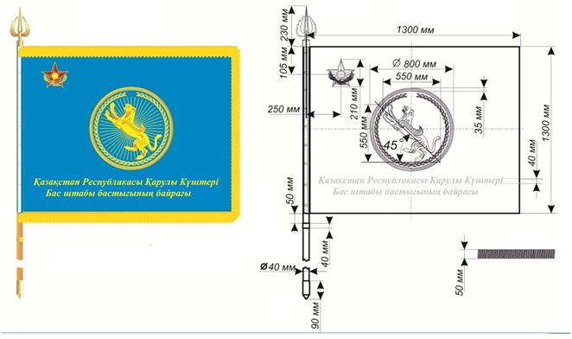

|  |  |
| --- | --- |
|  | Дербестендірілген белгілердің, омырауға тағатын белгілердің және өзге де әскери- геральдикалық белгілердің, әскери оқу орындарын бітіргені туралы, сыныпты мамандарға арналған белгілердің, әскери- қолданбалы, қызметтік- қолданбалы, техникалық және басқа да спорттық іс- шаралардың жүлдегерлеріне арналған наградалық медальдардың (белгілердің) сипаттамасына, сондай-ақ оларды беру және Қазақстан Республикасы Қарулы Күштері әскери қызметшілерінің тағып жүру тәртібіне 2-қосымша |
|  | Үлгі |

**Парашюттік-десанттық даярлық бойынша омырауға тағатын белгі**

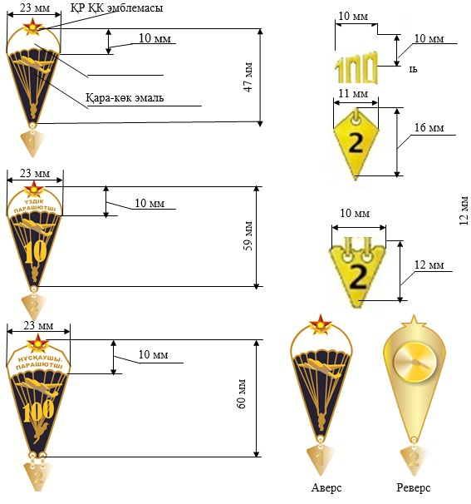

|  |  |
| --- | --- |
|  | Дербестендірілген белгілердің, омырауға тағатын белгілердің және өзге де әскери- геральдикалық белгілердің, әскери оқу орындарын бітіргені туралы, сыныпты мамандарға арналған белгілердің, әскери- қолданбалы, қызметтік- қолданбалы, техникалық және басқа да спорттық іс- шаралардың жүлдегерлеріне арналған наградалық медальдардың (белгілердің) сипаттамасына, сондай-ақ оларды беру және Қазақстан Республикасы Қарулы Күштері әскери қызметшілерінің тағып жүру тәртібіне 3-қосымша |
|  | Үлгі |

**Қазақстан Республикасы Қорғаныс министрлігі жоғары әскери оқу орындарын бітірушілердің омырауға тағатын белгісі**

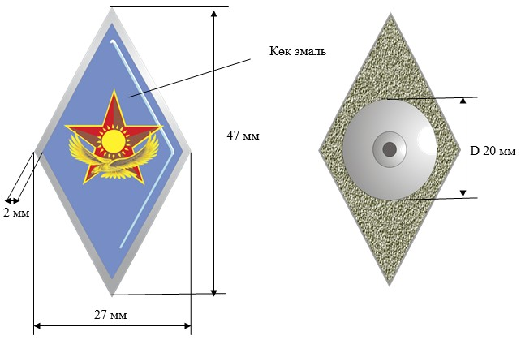

|  |  |
| --- | --- |
|  | Дербестендірілген белгілердің, омырауға тағатын белгілердің және өзге де әскери- геральдикалық белгілердің, әскери оқу орындарын бітіргені туралы, сыныпты мамандарға арналған белгілердің, әскери- қолданбалы, қызметтік- қолданбалы, техникалық және басқа да спорттық іс- шаралардың жүлдегерлеріне арналған наградалық медальдардың (белгілердің) сипаттамасына, сондай-ақ оларды беру және Қазақстан Республикасы Қарулы Күштері әскери қызметшілерінің тағып жүру тәртібіне |
|  | 4-қосымша |
|  | Үлгі |

**Қазақстан Республикасы Қорғаныс министрлігінің әскери колледжі бітірушілерінің төсбелгісі**

      Ескерту. 4-қосымша жаңа редакцияда - ҚР Қорғаныс министрінің 15.01.2024 № 21 (алғашқы ресми жарияланған күнінен кейін күнтізбелік он күн өткен соң қолданысқа енгізіледі) бұйрығымен.

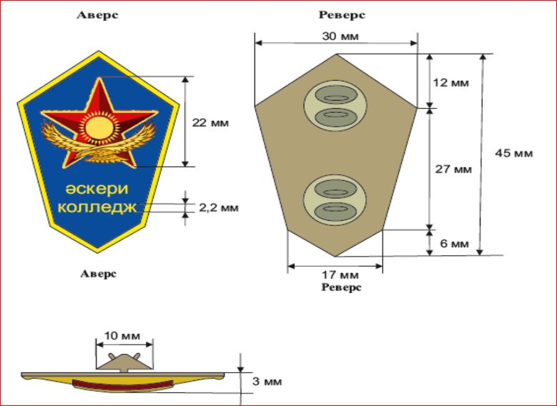

|  |  |
| --- | --- |
|  | Дербестендірілген белгілердің, омырауға тағатын белгілердің және өзге де әскери- геральдикалық белгілердің, әскери оқу орындарын бітіргені туралы, сыныпты мамандарға арналған белгілердің, әскери- қолданбалы, қызметтік- қолданбалы, техникалық және басқа да спорттық іс- шаралардың жүлдегерлеріне арналған наградалық медальдардың (белгілердің) сипаттамасына, сондай-ақ оларды беру және Қазақстан Республикасы Қарулы Күштері әскери қызметшілерінің тағып жүру тәртібіне 5-қосымша |
|  | Үлгі |

**Қазақстан Республикасы Қарулы Күштерінің сыныптық біліктілігі омырауға тағатын белгісі (Қазақстан Республикасы Қарулы Күштері Әуе қорғанысы күштерінің ұшқыш және штурман құрамынан және Қазақстан Республикасы Қарулы Күштері Әскери-теңіз күштерінің мамандарынан басқа)**

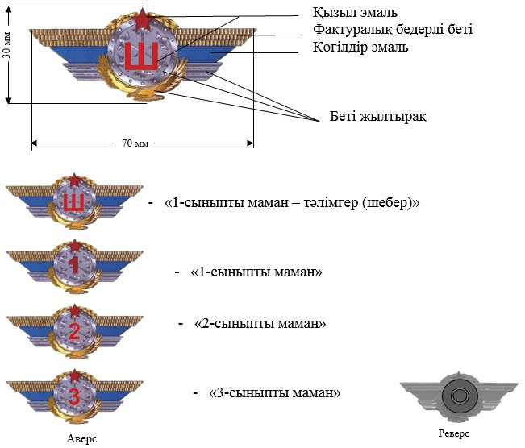

|  |  |
| --- | --- |
|  | Дербестендірілген белгілердің, омырауға тағатын белгілердің және өзге де әскери- геральдикалық белгілердің, әскери оқу орындарын бітіргені туралы, сыныпты мамандарға арналған белгілердің, әскери- қолданбалы, қызметтік- қолданбалы, техникалық және басқа да спорттық іс- шаралардың жүлдегерлеріне арналған наградалық медальдардың (белгілердің) сипаттамасына, сондай-ақ оларды беру және Қазақстан Республикасы Қарулы Күштері әскери қызметшілерінің тағып жүру тәртібіне 6-қосымша |

**Қазақстан Республикасы Қарулы Күштері Әскери-теңіз күштері сыныптық біліктілігі төсбелгісі**

      Ескерту. 6-қосымша жаңа редакцияда – ҚР Қорғаныс министрінің 13.01.2021 № 15 (алғашқы ресми жарияланған күнінен кейін күнтізбелік он күн өткен соң қолданысқа енгізіледі) бұйрығымен.

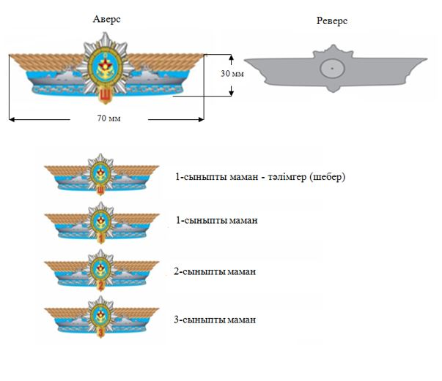

|  |  |
| --- | --- |
|  | Дербестендірілген белгілердің, омырауға тағатын белгілердің және өзге де әскери- геральдикалық белгілердің, әскери оқу орындарын бітіргені туралы, сыныпты мамандарға арналған белгілердің, әскери- қолданбалы, қызметтік- қолданбалы, техникалық және басқа да спорттық іс- шаралардың жүлдегерлеріне арналған наградалық медальдардың (белгілердің) сипаттамасына, сондай-ақ оларды беру және Қазақстан Республикасы Қарулы Күштері әскери қызметшілерінің тағып жүру тәртібіне 7-қосымша |
|  | Үлгі |

**Қазақстан Республикасы Қарулы Күштері Әуе қорғанысы күштері ұшқыш құрамының сыныптық біліктілігі омырауға тағатын белгісі**

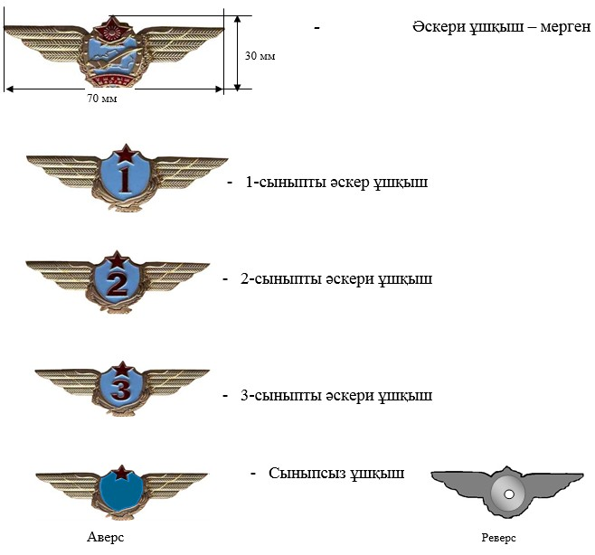

|  |  |
| --- | --- |
|  | Дербестендірілген белгілердің, омырауға тағатын белгілердің және өзге де әскери- геральдикалық белгілердің, әскери оқу орындарын бітіргені туралы, сыныпты мамандарға арналған белгілердің, әскери- қолданбалы, қызметтік- қолданбалы, техникалық және басқа да спорттық іс- шаралардың жүлдегерлеріне арналған наградалық медальдардың (белгілердің) сипаттамасына, сондай-ақ оларды беру және Қазақстан Республикасы Қарулы Күштері әскери қызметшілерінің тағып жүру тәртібіне 8-қосымша |
|  | Үлгі |

**Қазақстан Республикасы Қарулы Күштері Әуе қорғанысы күштері штурман құрамының сыныптық біліктілігі омырауға тағатын белгісі**

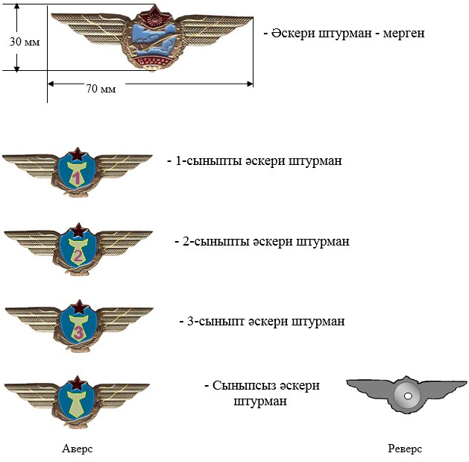

|  |  |
| --- | --- |
|  | Дербестендірілген белгілердің, омырауға тағатын белгілердің және өзге де әскери- геральдикалық белгілердің, әскери оқу орындарын бітіргені туралы, сыныпты мамандарға арналған белгілердің, әскери- қолданбалы, қызметтік- қолданбалы, техникалық және басқа да спорттық іс- шаралардың жүлдегерлеріне арналған наградалық медальдардың (белгілердің) сипаттамасына, сондай-ақ оларды беру және Қазақстан Республикасы Қарулы Күштері әскери қызметшілерінің тағып жүру тәртібіне 9-қосымша |
|  | Үлгі |

**Қазақстан Республикасының тұңғыш Қорғаныс министрі "Халық Қаһарманы армия генералы Сағадат Қожахметұлы Нұрмағамбетов" омырауға тағатын белгісі**

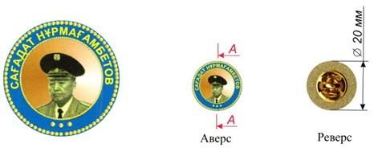

|  |  |
| --- | --- |
|  | Үлгі |

**Қазақстан Республикасының тұңғыш Қорғаныс министрі "Халық Қаһарманы армия генералы Сағадат Қожахметұлы Нұрмағамбетов" омырауға тағатын белгісіне кубок**

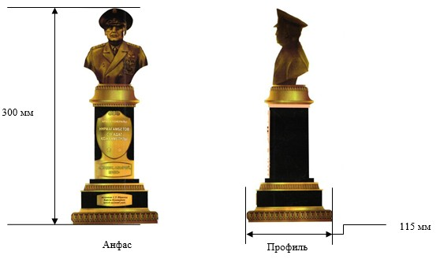

|  |  |
| --- | --- |
|  | Дербестендірілген белгілердің, омырауға тағатын белгілердің және өзге де әскери- геральдикалық белгілердің, әскери оқу орындарын бітіргені туралы, сыныпты мамандарға арналған белгілердің, әскери- қолданбалы, қызметтік- қолданбалы, техникалық және басқа да спорттық іс- шаралардың жүлдегерлеріне арналған наградалық медальдардың (белгілердің) сипаттамасына, сондай-ақ оларды беру және Қазақстан Республикасы Қарулы Күштері әскери қызметшілерінің тағып жүру тәртібіне 10-қосымша |

**"Отан қорғаушының аяулы жары" төсбелгісі**

      Ескерту. 10-қосымша жаңа редакцияда – ҚР Қорғаныс министрінің 13.01.2021 № 15 (алғашқы ресми жарияланған күнінен кейін күнтізбелік он күн өткен соң қолданысқа енгізіледі) бұйрығымен.

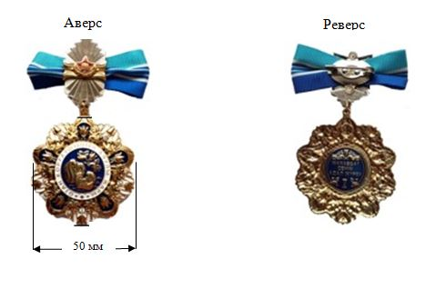

|  |  |
| --- | --- |
|  | Дербестендірілген белгілердің, омырауға тағатын белгілердің және өзге де әскери- геральдикалық белгілердің, әскери оқу орындарын бітіргені туралы, сыныпты мамандарға арналған белгілердің, әскери- қолданбалы, қызметтік- қолданбалы, техникалық және басқа да спорттық іс- шаралардың жүлдегерлеріне арналған наградалық медальдардың (белгілердің) сипаттамасына, сондай-ақ оларды беру және Қазақстан Республикасы Қарулы Күштері әскери қызметшілерінің тағып жүру тәртібіне 11-қосымша |
|  | Үлгі |

**Әскери-қолданбалы, қызметтік-қолданбалы, техникалық және басқа да спорттық іс-шаралардың жүлдегерлеріне арналған наградалық медальдар**

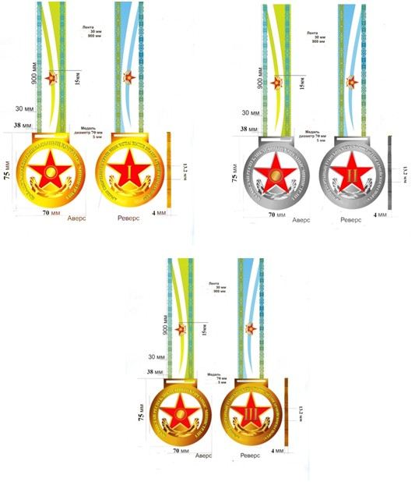

|  |  |
| --- | --- |
|  | Дербестендірілген белгілердің, омырауға тағатын белгілердің және өзге де әскери- геральдикалық белгілердің, әскери оқу орындарын бітіргені туралы, сыныпты мамандарға арналған белгілердің, әскери- қолданбалы, қызметтік- қолданбалы, техникалық және басқа да спорттық іс- шаралардың жүлдегерлеріне арналған наградалық медальдардың (белгілердің) сипаттамасына, сондай-ақ оларды беру және Қазақстан Республикасы Қарулы Күштері әскери қызметшілерінің тағып жүру тәртібіне 12-қосымша |
|  | Үлгі |

**"Алыс жорық үшін" төсбелгісі**

      Ескерту. Тәртібі 12-қосымшамен толықтырылды – ҚР Қорғаныс министрінің 13.01.2021 № 15 (алғашқы ресми жарияланған күнінен кейін күнтізбелік он күн өткен соң қолданысқа енгізіледі) бұйрығымен.

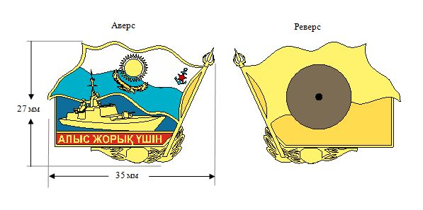

|  |  |
| --- | --- |
|  | Дербестендірілген белгілердің, омырауға тағатын белгілердің және өзге де әскери- геральдикалық белгілердің, әскери оқу орындарын бітіргені туралы, сыныпты мамандарға арналған белгілердің, әскери- қолданбалы, қызметтік- қолданбалы, техникалық және басқа да спорттық іс- шаралардың жүлдегерлеріне арналған наградалық медальдардың (белгілердің) сипаттамасына, сондай-ақ оларды беру және Қазақстан Республикасы Қарулы Күштері әскери қызметшілерінің тағып жүру тәртібіне 13-қосымша |
|  | Үлгі |

**"Корабль командирі" төсбелгісі**

      Ескерту. Тәртібі 13-қосымшамен толықтырылды – ҚР Қорғаныс министрінің 13.01.2021 № 15 (алғашқы ресми жарияланған күнінен кейін күнтізбелік он күн өткен соң қолданысқа енгізіледі) бұйрығымен.

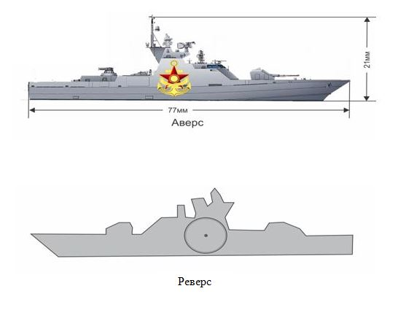

|  |  |
| --- | --- |
|  | Дербестендірілген белгілердің, омырауға тағатын белгілердің және өзге де әскери- геральдикалық белгілердің, әскери оқу орындарын бітіргені туралы, сыныпты мамандарға арналған белгілердің, әскери- қолданбалы, қызметтік- қолданбалы, техникалық және басқа да спорттық іс- шаралардың жүлдегерлеріне арналған наградалық медальдардың (белгілердің) сипаттамасына, сондай-ақ оларды беру және Қазақстан Республикасы Қарулы Күштері әскери қызметшілерінің тағып жүру тәртібіне 14-қосымша |
|  | Үлгі |

**"Қазақстан Республикасы Қарулы Күштерінің үздігі" төсбелгісі**

      Ескерту. Тәртібі 14-қосымшамен толықтырылды – ҚР Қорғаныс министрінің 13.01.2021 № 15 (алғашқы ресми жарияланған күнінен кейін күнтізбелік он күн өткен соң қолданысқа енгізіледі) бұйрығымен.

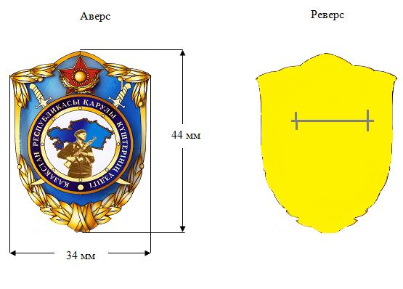

|  |  |
| --- | --- |
|  | Дербестендірілген белгілердің, омырауға тағатын белгілердің және өзге де әскери- геральдикалық белгілердің, әскери оқу орындарын бітіргені туралы, сыныпты мамандарға арналған белгілердің, әскери- қолданбалы, қызметтік- қолданбалы, техникалық және басқа да спорттық іс- шаралардың жүлдегерлеріне арналған наградалық медальдардың (белгілердің) сипаттамасына, сондай-ақ оларды беру және Қазақстан Республикасы Қарулы Күштері әскери қызметшілерінің тағып жүру тәртібіне 15-қосымша |
|  | Үлгі |

**"Минасыздандырудағы ерлігі үшін" төсбелгісі**

      Ескерту. Тәртібі 15-қосымшамен толықтырылды – ҚР Қорғаныс министрінің 13.01.2021 № 15 (алғашқы ресми жарияланған күнінен кейін күнтізбелік он күн өткен соң қолданысқа енгізіледі) бұйрығымен.

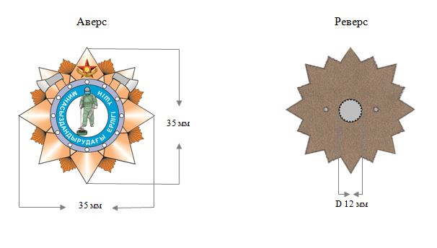

|  |  |
| --- | --- |
|  | Дербестендірілген белгілердің, омырауға тағатын белгілердің және өзге де әскери- геральдикалық белгілердің, әскери оқу орындарын бітіргені туралы, сыныпты мамандарға арналған белгілердің, әскери- қолданбалы, қызметтік- қолданбалы, техникалық және басқа да спорттық іс- шаралардың жүлдегерлеріне арналған наградалық медальдардың (белгілердің) сипаттамасына, сондай-ақ оларды беру және Қазақстан Республикасы Қарулы Күштері әскери қызметшілерінің тағып жүру тәртібіне 16-қосымша |
|  | Үлгі |

**Қазақстан Республикасы Ұлттық қорғаныс университеті докторантурасы бітірушісінің белгісі**

      Ескерту. Тәртібі 16-қосымшамен толықтырылды – ҚР Қорғаныс министрінің 13.01.2021 № 15 (алғашқы ресми жарияланған күнінен кейін күнтізбелік он күн өткен соң қолданысқа енгізіледі); жаңа редакцияда - ҚР Қорғаныс министрінің 15.01.2024 № 21 (алғашқы ресми жарияланған күнінен кейін күнтізбелік он күн өткен соң қолданысқа енгізіледі) бұйрықтарымен.

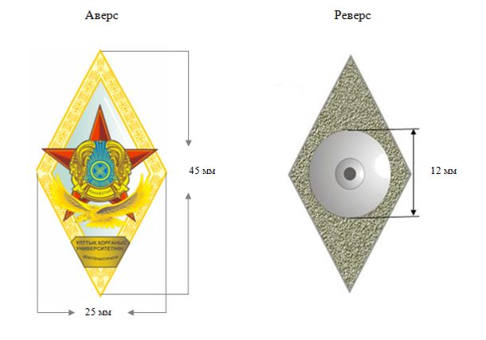

|  |  |
| --- | --- |
|  | Дербестендірілген белгілердің, омырауға тағатын белгілердің және өзге де әскери- геральдикалық белгілердің, әскери оқу орындарын бітіргені туралы, сыныпты мамандарға арналған белгілердің, әскери- қолданбалы, қызметтік- қолданбалы, техникалық және басқа да спорттық іс- шаралардың жүлдегерлеріне арналған наградалық медальдардың (белгілердің) сипаттамасына, сондай-ақ оларды беру және Қазақстан Республикасы Қарулы Күштері әскери қызметшілерінің тағып жүру тәртібіне 17-қосымша |
|  | Үлгі |

**"Әскери заңгер" белгісі**

      Ескерту. Тәртібі 17-қосымшамен толықтырылды – ҚР Қорғаныс министрінің 13.01.2021 № 15 (алғашқы ресми жарияланған күнінен кейін күнтізбелік он күн өткен соң қолданысқа енгізіледі) бұйрығымен.

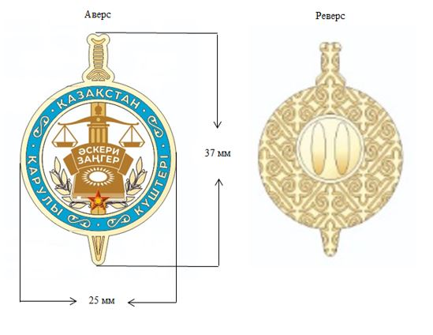

|  |  |
| --- | --- |
|  | Дербестендірілген белгілердің, омырауға тағатын белгілердің және өзге де әскери-геральдикалық белгілердің, әскери оқу орындарын бітіргені туралы, сыныпты мамандарға арналған белгілердің, әскери-қолданбалы, қызметтік-қолданбалы, техникалық және басқа да спорттық іс-шаралардың жүлдегерлеріне арналған наградалық медальдардың (белгілердің) сипаттамасына, сондай-ақ оларды беру және Қазақстан Республикасы Қарулы Күштері әскери қызметшілерінің тағып жүру тәртібіне 18-қосымша |
|  | Үлгі |

**"Үздік спортшы-жауынгер" төсбелгісі**

      Ескерту. Тәртібі 18-қосымшамен толықтырылды - ҚР Қорғаныс министрінің 15.05.2023 № 450 (алғашқы ресми жарияланған күнінен кейін күнтізбелік он күн өткен соң қолданысқа енгізіледі) бұйрығымен.

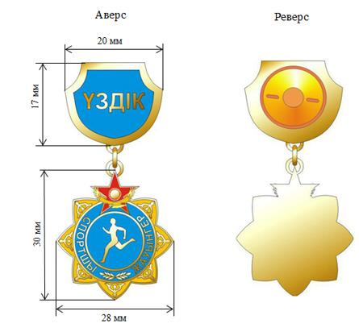

|  |  |
| --- | --- |
|  | Дербестендірілген белгілердің, омырауға тағатын белгілердің және өзге де әскери-геральдикалық белгілердің, әскери оқу орындарын бітіргені туралы, сыныпты мамандарға арналған белгілердің, әскери-қолданбалы, қызметтік-қолданбалы, техникалық және басқа да спорттық іс-шаралардың жүлдегерлеріне арналған наградалық медальдардың (белгілердің) сипаттамасына, сондай-ақ оларды беру және Қазақстан Республикасы Қарулы Күштері әскери қызметшілерінің тағып жүру тәртібіне 19-қосымша |
|  | Үлгі |

**І дәрежелі "Спортшы-жауынгер" төсбелгісі**

      Ескерту. Тәртібі 19-қосымшамен толықтырылды - ҚР Қорғаныс министрінің 15.05.2023 № 450 (алғашқы ресми жарияланған күнінен кейін күнтізбелік он күн өткен соң қолданысқа енгізіледі) бұйрығымен.

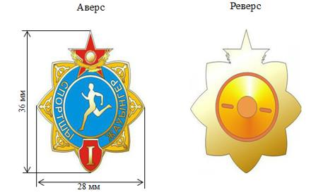

|  |  |
| --- | --- |
|  | Дербестендірілген белгілердің, омырауға тағатын белгілердің және өзге де әскери-геральдикалық белгілердің, әскери оқу орындарын бітіргені туралы, сыныпты мамандарға арналған белгілердің, әскери-қолданбалы, қызметтік-қолданбалы, техникалық және басқа да спорттық іс-шаралардың жүлдегерлеріне арналған наградалық медальдардың (белгілердің) сипаттамасына, сондай-ақ оларды беру және Қазақстан Республикасы Қарулы Күштері әскери қызметшілерінің тағып жүру тәртібіне 20-қосымша |
|  | Үлгі |

**ІІ дәрежелі "Спортшы-жауынгер" төсбелгісі**

      Ескерту. Тәртібі 20-қосымшамен толықтырылды - ҚР Қорғаныс министрінің 15.05.2023 № 450 (алғашқы ресми жарияланған күнінен кейін күнтізбелік он күн өткен соң қолданысқа енгізіледі) бұйрығымен.

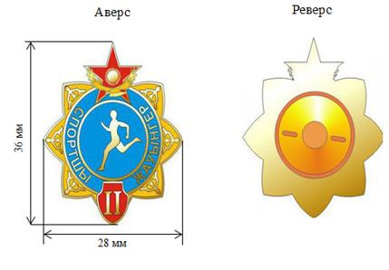

|  |  |
| --- | --- |
|  | Дербестендірілген белгілердің, омырауға тағатын белгілердің және өзге де әскери-геральдикалық белгілердің, әскери оқу орындарын бітіргені туралы, сыныпты мамандарға арналған белгілердің, әскери-қолданбалы, қызметтік-қолданбалы, техникалық және басқа да спорттық іс-шаралардың жүлдегерлеріне арналған наградалық медальдардың (белгілердің) сипаттамасына, сондай-ақ оларды беру және Қазақстан Республикасы Қарулы Күштері әскери қызметшілерінің тағып жүру тәртібіне 21-қосымша |
|  | Үлгі |

**Қазақстан Республикасы Қарулы Күштерінің Әуе қорғанысы күштері авиациялық жерүсті мамандарының сыныптық біліктілігі төсбелгісі**

      Ескерту. Тәртібі 21-қосымшамен толықтырылды - ҚР Қорғаныс министрінің 15.05.2023 № 450 (алғашқы ресми жарияланған күнінен кейін күнтізбелік он күн өткен соң қолданысқа енгізіледі) бұйрығымен.

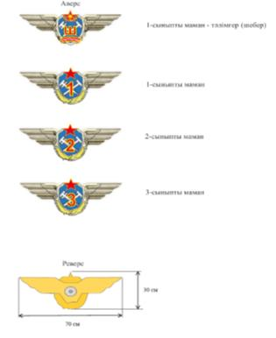

|  |  |
| --- | --- |
|  | Дербестендірілген белгілердің, омырауға тағатын белгілердің және өзге де әскери-геральдикалық белгілердің, әскери оқу орындарын бітіргені туралы, сыныпты мамандарға арналған белгілердің, әскери-қолданбалы, қызметтік-қолданбалы, техникалық және басқа да спорттық іс-шаралардың жүлдегерлеріне арналған наградалық медальдардың (белгілердің) сипаттамасына, сондай-ақ оларды беру және Қазақстан Республикасы Қарулы Күштері әскери қызметшілерінің тағып жүру тәртібіне 22-қосымша |
|  | Үлгі |

**Қазақстан Республикасы Қарулы Күштері Арнайы операциялар күштерінің төсбелгісі**

      Ескерту. Тәртібі 22-қосымшамен толықтырылды - ҚР Қорғаныс министрінің 15.05.2023 № 450 (алғашқы ресми жарияланған күнінен кейін күнтізбелік он күн өткен соң қолданысқа енгізіледі) бұйрығымен.

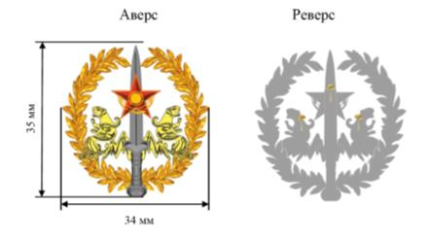

© 2012. Қазақстан Республикасы Әділет министрлігінің «Қазақстан Республикасының Заңнама және құқықтық ақпарат институты» ШЖҚ РМК